ТОРСИОННАЯ ОСНОВА СОЦИАЛЬНОГО РАЗВИТИЯ МИРОВОЙ ЦИВИЛИЗАЦИИ.
Пюрвеев Джангар Бадмаевич
Академик Российской Академии Космонавтики
Эксперт Российской Академии Космонавтики,
Президент Международной Ассоциации ЮНЕСКО «ПВМЧ»,
Руководитель Мегапроекта «ВСК»
Пюрвеев Джангар Бадмаевич 1.Jungar Badmaevich Purveev
2.Academic title
3.Expert Russian of the Academy Cosmonavts

Доклад (монография) отражает видение авторов по нацеленности человеческой цивилизации, ее взаимодействие с биосферой, космоноосферными законами, пространством Вселенной, идеей катастрофичности при нарушении этих законов. Расширена научно-практическая часть доклада, обсуждаются прогностические модели эволюции человечества, в частности, Великое Сокрестие Континентов как модель Космопланетарной интеграции Планеты.
ТORSION THEORY OF WORLD CIVILISATION EVOLUTION
Pyurveev D.B.
This monograph reflects the authors’ views on the condition of civilization, human interaction with the biosphere, the laws of the Noosphere, and the cosmic space of the universe. Natural catastrophe is suggested as being the result of human negation of these laws. The monograph includes scientific and practical components and sets forth a pilot model for mankind’s evolutionary development. The Great continent convergence is of- fered as a modei for integrating the Earth into the etheric and subtle energy processes of cosmic space. According to the author’s evaluations anthropocentric goals and the structures they give rise to are negatively effecting the realms of the Solar system, violating the lavs of the heliosphere and speeding up the possibility of global catastrophe. As a conseguence the authors conclude that a deep transformation of human moral and ethic standards is now essential. In general nhe monograph confirms the view that the earth is closely connectied to accelerating evolutionary processe taking place in the Solar system.

ТОРСИОННАЯ ОСНОВА СОЦИАЛЬНОГО РАЗВИТИЯ МИРОВОЙ ЦИВИЛИЗАЦИИ

«Жизнь, взятая как единое целое, рассматривается при этом не как . совокупность живых организмов, живых естественных тел,- а как . проявление прежде всего в живых организмах, но может быть не только . в них имеющее место. Мне кажется, что допущение жизни как особого . свойства , могущего проявляться вне конкретной связи с функциями . живого организма, открывает широкий простор в биологии . проникновению в нее философских, не говоря уже о религиозных, . мистических представлений». В.И.Вернадский

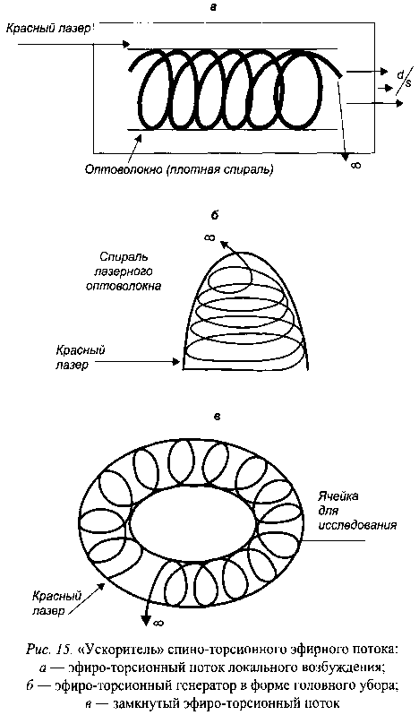
Начало ХХ1 века в постклассической науке формирует научные основы новой космопланетарной парадигмы. Появились новые научные данные о том, что поведение социальных биологических и химических процессов не укладывается в прежние представления жизни на Земле. Все более глубоко изучается известная зависимость биосферы и социальной организации человеческих объединений от возможного непосредственного воздействия солнечной активности, ее ритмичности, а также вспышек, влияние лунных циклов и других космических факторов. Современное ныне состояние науки оценивается как глубокий кризис, наработан огромный практический экспериментальный материал высокого качества, но нет системного подхода в их обобщении, или за обобщающую идею взята непригодная идея. Требуется новая идея, новая точка зрения, чтобы с ее иной позиции найти одну общую объективную закономерность, которая удовлетворяла бы всем научным направлениям. Учеными уже проделана работа по аналитическому исследованию достижений науки в разных областях знаний, что позволило сегодня сформулировать Основной Закон развития жизни в Космосе - Закон развития разума, организованности и порядка. .
И в ХХ1веке Человечество, как живой организм Космоса и планеты, входит в новую фазу своей космопланетарной истории. Прошлые оценки всех крупнейших исторически значимых событий были связаны с состоянием цивилизации и культуры тех или иных сообществ, тех или иных организаций, владеющих капиталом, землей, средствами производства. Все остальное становилось элементами восприятия прошлого, культуры, институтов культуры, сложных процессов. Культура, как бы, отражала всегда духовное настроение, установки тех слоев общества, которые строили эту свою сложную культурную историю цивилизации. Сегодня, в новый период космической социально-культурной истории человечества развитие одной биосферы недостаточно, чтобы обеспечить питанием и элементами жизни 8-9 млрд. человек. Это очевидно и показано в сложных расчетах и прогнозах. Поэтому, как утверждает академик В.П. Казначеев(1), делаются попытки найти варианты, так называемого «стабильного развития», где утвердить возможность жизнеобеспечения примерно 1 «золотого миллиарда», а все остальные люди на Земле должны будут обеспечивать этот «золотой миллиард». Эта опасная идеология была провозглашена на конференции в Рио-де-Жанейро в 1982 году, и, к сожалению, она получает свое постепенное цивилизационно-политическое, фактически, диктаторское распространение – особенно в европейских странах, в США, Китае, Южной Азии и в большей степени, как оказалось, в современной России.
Первый вывод, который делается сегодня, пока не реализуется открыто и в практике, но это реальность. Он состоит в том, что цивилизация, «поработив», по существу, элементы духовности и культуры, вышла на первое место, захватила главные, ключевые позиции в человекопроизводстве (т.е. количество и качество людей на всех участках планеты) и в человекопотреблении (коммерческая доля дохода). Так, на сегодня человеко-производство все больше выглядит, так же, как примитивное землеведение, как сама природа, где вырастают поколения, т.е. мы возвращаемся к такому «вегетативному» воспроизводству людей, не известно пока, для чего. С другой стороны, констатирует ученый, процесс человекопотребления, о чем многие экономисты писали неоднократно, измеряется человеко-часами, человеко-годами здоровой жизни. А человекопотребление уходит во власть денежных операций, банковских, расчетных систем, систем торговли, больших частных фирм и т.д. Все это, постепенно приводит к планетарно-космическому искажению истории. Вместо того, чтобы учиться у Космоса, чтобы наш разум и наша культура постепенно воспринимали движения космического окружения нашей планетарной системы, ближнего и дальнего Космоса, мы постепенно становимся потребителями тех элементов познания Космоса, которые удается открыть, и немедленно их используем для внутреннего употребления-рынка, торговли, техники, продажи и коррупции (предполагаются даже мегатехнические, физические проекты). Сегодня проблема становления цивилизации диктует историю, роль же культуры в становлении этого цивилизационного мира остается все больше коммерческой.
За последние десятилетия публикуются новые данные о регистрации базона Хиггса- «наименьшей» в нашей Вселенной частицы, строится теория ее эволюции. Все эти открытия, как и наши фундаментальные знания, есть «продукт» интеллекта человечества. В различные эпохи истории выстраивались и теории (предположения) дальнейших эволюционных процессов. Судьбы народов, наций, их психогенетическое здоровье, вера, культура, промышленное вмешательство (региональное, глобальное) в биосферные комплексы, геологическую поверхность, энергоресурсы, географию планеты, климат должны прогнозироваться и определяться на основе всего интеграла планетного интеллекта. Сегодня очевидно, что ни одна из прогнозных теорий не оправдалась. А широкое внедрение новых энергопромышленных, информационных, транспортных, биогенетических систем непроизвольно изменяет планетарно-космическое будущее человечества, его эволюцию. Глобальный интеллект человечества, его поведение, противоречия все более ускоряют глобальность космопланетарного конфликта.Это и есть проблема ХХ1 века. Существует много и, пока загадочных эффектов. Напомним, последние работы по исследованию эффекта Кирлиана. С помощью этой методики удается увидеть, что и вода, и химические соединения, и биологические процессы отличаются особенностями, которые авторы пытаются объяснить элекромагнитной составляющей. По-видимому, это является лишь временным, переходным гипотетическим высказыванием в области этих научных феноменов. Коснемся феномена Н.А.Козырева, по исследованиям академика В.П.Казначеева(1), связанных с этим феноменом. Было показано, что клеточные культуры на расстоянии реализуют свое существование по разному, в значимости от того, «поля» какого экстрасенса (оператора) используются для воздействия на эти тканевые культуры. В ИКЭМе, под руководством Л.П. Михайловой (2) были проведены исследованиям с тем, чтобы выявить у человека способности экстрасенса методом тканевых культур. Очевидно, что это индивидуальная способность слышать тональность звука или различать более сотни различных оттенков цвета, относится ко всем сферам и искусства, и науки, и связаны с особенностью субъектов, которые участвуют в истории, искусстве, науке, культуре и в экологии - изучении биосферных процессов. Закономерен вопрос: не является ли феномен Н.А.Козырева, его дальнейшие выводы о пространстве энергии-времени таким особенным эффектом-феноменом, когда человек смог проявить свои малоизвестные психокосмические качества. И, рассматривая сегодня вновь работы Н.А.Козырева, возможно полагать и индивидуальные свойства исследователя. В наших исследованиях, далее констатирует академик В.П.Казначеев, в зеркалах Козырева (феномен дальневидения), при изучении эффекта Кирлиана в различных полевых потоках, в лево-правовращающихся эфироторсионных полях, был обнаружен этот эффект. Сам прибор этих измерений (электромагнитных, полевых, температурных, световых), включается со своей системой в поля исследователя, который в данный момент пользуется этим прибором. Поэтому в одной лаборатории, с одним и тем же прибором, в одних и тех же условиях регистрируются одни показатели, а в другой- с тем же прибором и при тех же условиях, регистрируются другие данные. По-видимому, речь идет не только о площадке в космическом пространстве планеты, ее локальной космопланетарной активности, но и о присутствии самого исследователя, который реализует свои психофизические особенности, включая в них и прибор исследования. Исследователь (субъект), заключает академик В.П.Казначеев(1), есть лишь элемент-сопряженность космического интеллекта, природа которого остается нам -землянам неизвестной. .
Возможно, что целый ряд описанных в прошлом эффектов (алхимия, изотерия, паранормальные явления и др.), по-видимому, считает ученый, тоже связан с такими же неизвестными нам, свойствами интеграции поля самого исследователя, с полями планетарной площадки с космофизическим пространством. Эта система планетарных полей, поля исследователя, субъекта, который вписывается в эти поля, и приборов -это новая неизученная система. Те же взаимодействия, видимо, сопровождают и известный феномен Магариши, и лозоискательство. Публикуются и новые факты, где теория относительности (пространства-времени) Эйнштейна не соответствует астрофизическим и физическим измерениям. Работы Н.Бора, В.Гайзенберга- фундаментальны, они лишь предупреждают о том, что есть определенная доля дополнительности во многих регистрируемых эффектах. Это новое поле науки подтверждается все больше и больше. Нередко и сегодня такие работы относятся все еще к лженауке. В выводах, которые можно сделать в подтверждение эффекта Н.А.Козырева, т.е. мгновенное проникновение сигнала от материальных тел (известных и неизвестных), следуя выводам В.И. Вернадского, надо сделать следующий шаг: чем выше точность прибора, тем он больше своими свойствами вписывается и интегрируется с полем исследователя. Необходимо в последующих работах интегрировать их точность, прицельность в сочетании с условиями поля в конкретной точке планеты Земля, временем года, с особенностями самого исследователя, полями исследуемого живого вещества. . Изучая возникновение аномальных биологических процессов в связи с изменениями солнечной активности, А.Л. Чижевский сделал свое великое открытие о влиянии числа пятен на Солнце на возникновение большого числа аномальных явлений на Земле, включая исторические, экономические и социальные последствия воздействия групп пятен. Все более накапливается неоспоримых исследовательских результатов о полевой природе живого вещества и интеллекта. А в их основе лежат новые данные о научной категории информации. Не нужно путать знание с информацией. Знание-это владение, информационность, массивами интеллектуальной информированности. Информация, как научная категория, введена в качестве первичного понятия, которая наряду с понятиями материя, энергия не подлежит определению. А человек-приемник, анализатор и носитель информации. В клетках живого вещества существует вторая форма жизни - полевая, информационная форма. И как утверждает академик В.П.Казначеев(3), «этот структурно-смысловой сгусток может сохранять, воспроизводить, умножать информацию и активно воздействовать на нее». . А по новейшим исследованиям ученых мира, в основном российских ученых: ( А.Л. Чижевского, Н.А Козырева, А.Е. Акимова, Г,И. Шипова, Е.А. Губарева, А.Ф. Охатрина, В.Н. Толчина, В.П. Казначеева, А.В. Трофимова, Д.Б.Пюрвеева, А.Н. Дмитриева, В.Е.Дятлова и др.) «последней» природной стихией, лежащей в основе Мироздания и уже используемой в науке и практике, и являющаяся первоосновой всего сущего - информационная матрица космоса - Абсолют. Хотите называйте его Богом, но сегодня это - пронизывающее Вселенную энерго - информационное поле. Именно оно несет в себе информационную Программу построения и развития материи. А в иерархии уровней реальности Абсолют порождает первичное спино - торсионное поле и далее физический вакуум, Последний показывает, что на всех этапах развития материи - от космического вакуума, пылевых туманностей до планет и нынешней биосоциальной организации вещества- процессы эволюции всегда шли и продолжают идти по одной и той же матрице. .
Отсюда три уровня субъективной реальности: физический вакуум, первичные торсионные поля, Абсолют - являются источником всего сущего. Другими словами, все начинается с торсионных полей. Из них состоит вакуум, рождающий элементарные частицы, сплачивающиеся в атомы, Атомы образуют молекулы, создающие все типы вещества - плазму, газ, жидкости и твердые вещества. Уместно напомнить, что в 1944 году советский инженер П.С.Грищенко-Капари во Франции опубликовал научное эссе «Четвертое состояние вещества (ни твердое, ни жидкое, ни газообразное), новейшее открытие". Он пишет: Четвертое состо«Кроме трех состояний вещества существует четвертое, безразлично как именовать его. Дадим ему название эфирного состояния, аналогично трем другим состояниям, доступным нашему непосредственному восприятию (жидкому, твердому, газообразному), оно представляет собой сложное вещество, состоящее из отдельных частиц-атомов и молекул вещества, может обладать энергией движения- магнитной, химической, луновой. Весь мир, в том числе и организм человека, содержит кроме трех состояний вещества также и четвертое». На собрании колледжа в Париже Н. Бурбаки дал высокую оценку выступлению П.С.Грищенко-Капари и сказал, что это важнейшее предсказание, которому в истории предстоит очень большое будущее. Впоследствии четвертое состояние вещества получило название биоплазмы. Так как биоплазма функционирует при тех же температурах, при которых живет биосфера, то необходимо было отделить ее от физической плазмы, которая известна и напоминает электромагнитную жидкость с потоком ионов и электронов, она хорошо известна, но биоплазма это нечто другое. Хотелось бы добавить, пишет академик В.П.Казначеев (1), что те свойства физической плазмы, которая определяется как поток энергии, которая взаимодействует с элетромагнитными, электрическими, гравитационными полями, есть некая универсальность этого состояния вещества. Необходимо согласиться с провидцем К.Э.Циолковским, что речь идет о неизвестном нам космическом явлении, которое в какой-то мере «обходит» концепцию квантовой физики, квантовой механики, релятивистскую парадигму, перешагивает через представления физической плазмы и уходит корнями в потоки свободного космсического эфира. Ведь в солнечной системе идет постоянный вихрь эфирных потоков, эфирных колебательных вращающихся явлений. В этих явлениях существуют все планеты, в том числе и наша, живое вещество и сознание. Нам кажется, что это провидение К.Э.Циолковского есть некое скрытое явление этих потоков интеллекта и, может быть, сам интеллект. Эти потоки в какой-то мере приближает к некоторым свойствам физической плазмы. Но биоплазма Грищенко-Капари, которая изучалась ученым В.И.Инюшиным из г. Алма-Ата, к сожалению, тогда получила «политическое» определение «лженаука». В реальности тогда, во всех сферах были обман, злоупотребления, стяжательства, но это не «лженаука».Это было препятствие в поисках науки, ибо наука не может быть без поиска, без невероятных фантастических представлений. сделал Сегодня именно биоплазма-этот эфиро - торсионный поток, свойства которого мы не знаем,- является главным движением будущей парадигмы. В мировидении этой парадигмы идет интеграция и физических, и гуманитарных, и философских представлений. А в результате теоретических разработок Г.И, Шипов и А.Е.Акимов сделали вывод, что торсионные поля – пятое, энергетическое состояние вещества (помимо четырех, уже известных: твердое, жидкое, газообразное, биоплазма). . . Спино-торсионное поле-это поле вращения или кручения (от англ.torsion).Оно порождено спином (угловым моментом вращения) и является таким же материальным, как и другие поля. А средой распространения и переноса торсионных волн является физический вакуум ,представляющий специфическую материальную среду, (во времена Ньютона эту среду называли эфиром), которая -заполняет все пространство Вселенной, где нет массы, нет времени, нет расстояний, нет скорости, но есть спин (влево или вправо), и мгновенное распространения информации первичных торсионных полей в любую точку космоса. А вакуум - смыслосодержащая структура, основа сознания, носитель информационного поля.
Поэтому именно информация, сознание, мысль являются первоосновой нашего материального мира, его организующей силой. В вакууме собрана вся информация о материальном мире - прошлая, настоящая и будущая, так как там нет времени. Поэтому только те события происходят в материальном мире, информация о которых заложена в вакууме. Иначе и не должно быть, поскольку организующей силой этих событий является информация. Итак, все начинается с торсионных полей. Из них состоит вакуум. В нем рождаются элементарные частицы из которых построены атомы. Атомы сплачиваются в молекулы, образующие в свою очередь плазму, газ, жидкие и твердые тела. Получается, что все в природе состоит из вакуума. А торсионные поля связывают воедино все уровни природной иерархии и позволяют естественным образом объяснить многие доселе непостижимые явления в науке и практике, и по новому взглянуть на мировоззренческие основы формирования Мироздания.
А ведь торсионные поля не относятся к современны открытиям. Еще в 1893 году Хевисайд вывел уравнение, установив, что вокруг вращающего тела возникает силовое поле, и долгое время эти поля считались настолько слабыми, что ими решили пренебречь. Этому не стоит удивляться. Многим крупным ученым, отказывало предвидение в развитии научно-технического прогресса. Немногие ученые, разрабатывавшие теорию торсионных полей, предполагали, что при определенных условиях, и они могут быть вполне ощутимой силой. Так, в 1967 году академики Яков Зельдович и Андрей Сахаров, в своих работах полностью перевернули тогдашние представления о природе физического вакуума. Они доказали, что и электромагнитные поля, и гравитация представляют собой разные состояния вакуума, т.е. вакуум может проявлять себя в разных ипостасях : как радиоволны, как земное притяжение и как поля вращения.
Околоземное пространство, как информационное поле, слоисто – биосфера, психосфера, ноосфера. Психосфера вливается во Вселенское сознание, и, чем больше духовность землян, тем большее влияние оказывает психосфера на Вселенское сознание. Вселенское сознание или тонкий мир (непроявленный) более сложен, чем проявленный. А основа мира-сознание носителем которого выступает спин-торсионное поле, которое влияет на процессы формообразования материи. Слова, мысли-торсионы, творящие явления мира.. Мысль рождается и о ней знает весь мир. Мир имеет в своей основе сознание (спин-торсионное поле) и больше ничего, а все остальное- части проявления сознания, которое также повторяет торсионные формы движения планет и Земли, также, как вращательная основа влияет на формообразование планет.
Память, интеллект, воспитание таланта и понимание этого таланта сводится к тому, (о чем говорил В.И.Вернадский), что интеллект человека, научная и практическая мысль сама по себе не материальна, не имеет пространства, но «материализуется» через действия, технология, взаимодействия людей и планетой. Отсюда и мысль о ноосфере. Но по-видимому, мысль о ноосфере тормозится потому, что мы реально превращаем планету в техносферу (некросферу), ведь почти 60% биосферных запасов уничтожены человечеством, и думать, что мы перейдем когда-то на автотрофность с помощью наших знаний, остается все более сомнительным. Есть еще много процессов, которые не входят, казалось , в классические понятия фундаментальных биологических или биофизических наук. В связи с чем подчеркнем важнейшую мысль, высказанную русским астрофизиком Н.А.Козыревым(3):«Человек-точка силы (точка Сингулярности)- Вечной Энергии Природы,но не просто пассивно отражающая ее, а преобразующая в энергию Воли, Любви и Понимания, то есть взаимодействия Человека и Природы –совместная коэволюция». Не понимая Причины Жизни, Человечество живет в «мире следствий» и борется против самой жизни.» Теперь обратим внимание на идеи Н.А.Козырева, опираясь на идеи самого К.Э.Циолковского, и продолжая мысль о научном исследовании как о планетарном явлении, мы можем сказать, что пространство Эйнштейна-Минковского (это наш социально-созданный реальный мир)- это один из вариантов нашего видения Вселенной и окружающего мира. Следующая идея: Вселенная-это голографическая основа окружающего нас астрофизического мира, которая подтверждается многочисленными исследованиями, Однако и голографическая идея опирается сегодня на ту же физическую релятивисткую парадигму, где принимается наличие константы скорости света, при этом из пространства Эйнштейна-Минковского наша мысль, «вырваться» в такой гипотезе, как голографическая Вселенная, не может. Вернувшись к работам Н.А.Козырева, можем сказать, что К.Э.Циолковский был прав. Мы можем предполагать сегодня, что признание возможного мира нашей Вселенной, где сочетается пространство Эйнштейна-Минковского и пространство энергии –времени Козырева, есть следующий шаг, и надо понять, какие научные факты будут углубляться в изучении эволюции человека, свойств планеты, ее биосферы. Будут эволюционизировать и поколения людей.
На (рис.21) по гипотезе В.П.Казначеева (3), указано, что вселенные (из известных фактов) существуют там, где носители живого вещества есть, или в пространстве Эйнштейна-Минковского, сущность которого достаточно хорошо известна, и успешно развивается в нанопространствах, в мегапространствах, - строительство техносферы (некросферы) на планете Земля, которая лишь временно спасает людей, истощает биосферу, уничтожает ее, вызывает социальные религиозные и другие противоречия, и эволюционно движется к планетарному суициду.
Другое пространство-пространство энергия –времени Н.А.Козырева. Работы его, и других ученых говорят о том, что процессы спино-торсионных полей и потоков явно превосходят информационный материал белково-нуклеиновых наследственных структур, которые сами по себе есть следствие этих полевых потоков. Поэтому, на схеме 21 так отчетливо ,по гипотезе академика В.П.Казначеева(3), видно, что человек с его явным интеллектом и живым организмом, в наше время присутствует в сегменте, где пересекается пространство Эйнштейна –Минковского, где скорость света постоянна (в физическом смысле), и пространство энергии-времени Козырева, где скорость света бесконечна. Мы уже указывали, что если говорить о соотношении этих двух миров, то можно выделить голографическую структуру Вселенной не на основании голодинамики физической природы, а на основании природы пространства энергии-времени Козырева, тогда смысл голографии (голодинамики) приобретает иное содержание, иную сущность. Эта сущность, констатирует академик В.П.Казначеев(1), и есть, по сути, приближение к природе космопланетарного интеллекта-голографической Вселенной Козырева.
Изучение спино-торсионных потоков- реально, они были открыты гипотезы российской и мировой космогонии (есть реальные факты и предложения). Необходима интеграция науки, чтобы быстро прорываться вперед и использовать в качестве «приборов» не только сложную технику или гигантские коллайдеры, а и живые системы. Живые системы растительного и животного происхождения, да и сам человек, являются лучшими моделями, предметами изучения этих сложнейших космопланетарных биополевых взаимодействий. Эти взаимодействия мы обобщаем в гипотезе голографической Вселенной Н.А.Козырева. Он одним из первых в мире обратил внимание на такие поля, где скорость прохождения информации в космических мирах в миллиарды раз больше известных скоростей в физике потоков света.
Если вернуться к эволюции культуры, языка, поведения людей на планете Земля, то, по-видимому, взаимодействие этих двух пространств не является таким обычным. Оно могло проявляться на ранних этапах начала социального развития человека, когда его явные интеллектуальные способности только начинали развиваться. Эти социальные зачатки были связаны с появлением представлений о небесном, не земном происхождении, о божественном представлении, о создании мира Вселенским Творцом. Так появляются социально различные формы религий. Если учесть этот сегмент (рис21), то можно думать, что на планете Земля отдельные люди своим интеллектом могли проникать, существовать в пространстве энергии-времени Козырева, прозревать его (пространство). Переносить этот мыслительный импульс в языковую сущность обычного земного интеллекта физического действия. То есть возникали определенные потоки, когда отдельные интеллектуальные люди, сообщества человечества «прорывались» в пространство энергии-времени Козырева. Можно думать, что те религиозные известные места ,которые считаются священными-сакральными в Индии, Китае, Восточной и Западной Европе, России, в ее северных и средних широтах, в Азии, Африке, Америке, Австралии, существуют. Это пространственные своеобразные «каналы» (окна), где из социального планетарного потока интеллекта, есть возможность «войти» в пространство энергии-времени Козырева, и «увидеть», понять и «вывести» оттуда определенные представления о вселенских внеземных интеллектуальных мирах. Можно полагать, что социальные теософские направления, где есть обобщенная социальная сущность религий. Это первый социальный опыт, где объективность пространства жизни Эйнштейна –Минковского на планете Земля начинает проникать и смыкаться с определенными направлениями потоков пространства энергии-времени Козырева. В сохранении и расширении автотрофности человечества на планете Земля, эти теософские психосоциальные процессы, видимо играли очень важное космопланетарное значение. Те индивидуальности, те удивительно особенные люди, которые имели эту связь, могли обладать свойствами «пророков» для остальных людей, свойством далекого предвидения, определенной мудрости, экстрасенсорности. Эти элементы сохранялись и поэтому в священных местах, которые посещали паломники, есть сопряженность человеческого социального планетарного интеллекта с возможным «выходом» в пространство энергии-времени Козырева (4).
И всему, что движется, дышит, размножается и греется в Солнечных лучах Биосферы, так же, как и неживая природа, в том числе и Homo Sapiens на Земле, придается определенный биологический, социальный и др. информационный смысл. И одной из форм преобразования получаемой солнечной энергии и является информационная пульсация торсионного движения. Для человека, с самых начальных этапов его биологического и особенно до- социального периода развития, смысл выживания всегда задавался в постоянном информационно-осмысленном перемещении, пульсации ( в спиралевидном движении, кручении, вращении), – в поисках пищи, убежища, подобного ему сообщества-информации, и оно было всегда торсионно востребовано, и векторно целенаправленно. Вот почему Homo Sapiens, этнически или природно соорганизованные еще на ранних этапах выживания в социальные сообщества, в своих информационных поисках за активные формы выживания, были всегда динамически и социально целе- направлены, начиная от торсионных форм движения (кручения, вращения, спиральных, уже заданных космофизически форм), вплоть до социальных и материализованных систем формообразования Кочевой Цивилизации ( анализируя ее, как торсионную основу социального образования Мировой Цивилизации Человечества, как закономерность формирования ее торсионной (вращательной) структуры Кочевой Цивилизации). И не случайно, первые информационно осмысленные воззрения на развивающийся окружающий их мир были связаны с появлением представлений о небесном, неземном происхождении, о божественном представлении, о созидании Мира Вселенским Творцом - были у кочевников, которые уже обладали торсионным мышлением – природно-космическим воззрением. Поэтому, на этом естественно-природном изначальном этапе развития Homo Sapiens (когда еще человечество не отделилось от Природы), и заданных ему для осмысления торсионных полей, сформировалось природно-космическое воззрение кочевников Ихэ-Тенгрианство (поклонение стихиям Природы и Великому Небу -Космосу ). А космо-торсионные поиски и информационно осмысленные воззрения кочевника на развивающийся окружающийся мир, как образно по форме повторяющееся земное продолжение, были четко отражены в поведенческом стереотипе смысла жизни и его психологии найти Себя в этом Мире, или «Путь к Себе». Ведь в каждом человеке заложен огромный потенциал Силы и Энергии, для открытия и использования которого потребуется изучить свое внутреннее «Я» и пути, по которому он следует, ставшими основой воззрения кочевников еще на начальном этапе его социального развития, а в дальнейшем Космистским Мировоззрением, легшим в основу общей программы Конфессионального развития Человечества- предтеча регионального формирования различных религиозных институтов на Земле.
Постепенно кочевники Восточного полушария, к примеру Индоевропейской общности, представлявшие кочевой ареал племен и народов, называвшимися «ариями», освоили земли северной и центральной части Евразийского материка от Англии до Алтая, кочуя торсионно и расселяясь по благоприятной для жизни человека территории. Отметим, что это пространство, освоенное индоевропейскими ариями «контролируется» также мощными природными зонами- «местами силы», выполняющими в различные времена конкретную историческую роль. Причем, они расположены на евразийском материке с шагом 30 градусов на пересечении глобальных линеаментов с северной широтой 50 градусов. Это мировые памятники древности:- Стоунхендж – 51 градус 17 минут с.ш., и 1 градус 50 минут з.д.—сакральный культовый центр в Англии;
-- Аркаим –50 градусов с.ш. и 90 градусов в.д. --- Сакральный центр на Урале;
-- Радуль – на широте Стоунхенджа и Аркаима--- Древнее поселение славян;
-- Алтай --50 градусов в.д. и 90 градусов с.ш. --- Захоронение принцессы Алтая;
Обратим внимание на то, что трассы путей, соединяющих освоенных кочевниками-ариями зоны расселения Восточного полушария Планеты (в том числе и Великий Шелковый Путь), совпадали по своей траектории с благоприятными для организма человека территориями. Трудно осознать, какие серьезные мировоззренческие выводы следуют из признания реальности спонтанных недетерминированных физических явлений, связанных с торсионными формами расселения. Ведь такие явления не находятся на периферии физического мира, как некие маловажные, экзотические частности, не меняющие общей картины. Напротив, они встроены в узловые точки развития мира как целого, и определяют его динамику решающим образом. Из точек бифуркации решений эволюционных уравнений, то есть точек, где утрачивается однозначность продолжения решений во времени, из возникающих в этих точках флуктуаций разрастаются решения, которым соответствуют все реально наблюдаемые структуры физического мира- от галактик и их спиральных рукавов до звезд и планетных систем.
Представим теперь торсионно - целостно, известные нам в глобально географическом и культурно - историческом облике развитие Цивилизаций Восточного и Западного полушариев Планеты, то есть все историко- культурное пространство-время социального развития Человечества и эволюцию Земного шара, как космопланетарное целостное явление, то увидим весьма сложную, но характерную картину. Так древняя Ассирия, Шумеры и Акады, Вавилон и Египет, библейские государства Ближнего Востока и Междуречья, Греция и Рим, Иран и Византия, Индия и Китай, охватываемые огромным торсионным эпицентром Великого Евразийского пространства, на просторах которого изначала на торсионной основе стали формироваться социальные системы Кочевой Цивилизации Человечества (предтеча Мировой Индоарийской Цивилизации), с составляющими ее органичную целостность Скифией, Сарматией, Хунну, Тюркским Каганатом, Хазарией, Гуннами, Монголией, Финно-Уграми и другими носителями Кочевой Цивилизации , народами Евразийского субконтинента. А также, рассматривая целостно многопластовую культуру Японии и стран Юго-Восточной Азии-регионов, дополняющих в целом Восточное полушарие, и уникальными Цивилизациями Севера и Юга в целом всего Американского субконтинента Западного полушария Планеты, пред нами образно предстанет в виде яркой, но мозаично целостной картины вся Мировая Цивилизация, в эпицентре формирования основ которой лежат торсионные поля Космопланетарной интеграции Планеты , а каждая культура, в срезе в виде сложной системы напластований своего времени, с характерными индивидуальными приметами своей эпохи.
Альтернативная историография, опираясь на немногочисленные источники образования Кочевой Цивилизации, придерживается мнения, что примерно 111 тысяч лет назад огромная этническая система племен и народов (называемых ариями), населявщая древний материк Арктида, располагавшийся в районе современного Северного полюса, гонимая начавшимся планетарным торсионным катаклизмом, заселила огромную территорию семи рек за Рифейскими (Уральскими) горами (современные регионы Евразии). По прошествии многих тысячелетий эта, торсионно перемещающаяся огромная этническая система племен и народов, разделилась на два крыла ариев, одно крыло из них, социально-этнически объединяясь, стала осваивать земли Востока, ассимилируясь с представителями коренных народов, образовав к 2500 г. до н.э. первую кочевническую империю Хуннов. Другое крыло, стало торсионно перекочевывать на Запад, войдя в европейскую историографию как «вандалы», как вполне реальное сообщество кочевых народов и племен, оставившие яркий след в истории Европы, и тоже создавшие здесь вполне «культурные» королевства.
Так, на исторической арене первого столетия нашей эры, в эпицентре Евразийского континента Восточного полушария Планеты (в эпицентре торсионного формирования Кочевничества, завязанных круговоротом торсионного вращения и информацией территориях Европы, Центральной и Средней Азии, Ближнего Востока, Азии, Африки, Австралии), от Англо-Скандинавских и Средиземноморских, Африканских и Ближне-восточных и других, благоприятных для земледелия и передвижений Запада, далее, вплоть до Дальневосточных и Евразийских оазисов земледелия и кочевания территориях Востока, сложилась благоприятная для взаимосвязей и культурных контактов народов континента, органичная информационно- коммуникационная полоса, трасса .Эта полоса- трасса, системно закрепляла круговорот перемещения народов континента, по направлению Запад- Восток и обратно. Она, как система географически и хозяйственно адаптировавшаяся круговоротом торсионного движения по маршрутам трассы Великого Шелкового Пути, постепенно стала торсионным симбиозом Кочевничества.
А Кочевничество Ближневосточных равнинно-пустынных регионов, как и их явное продолжение территории Центральной и Средней Азии с их торсионным симбиозом кочевничества Евразийского субконтинента, располагалось полосой-трассы от Африки, вплоть до степной и лесотундровой зоны Евразии. Оно также исторически, географически закрепилось круговоротом маршрутов Великого Шелкового Пути, и тоже вошло в единую торсионно-информационную систему, продолжая функционировать и развиваться далее, составляя единую, хотя мозаичную целостность народов Кочевничества Евразийского субконтинента.
Кочевничество, как торсионная система адаптация человека на Земле, системно закрепила за ним, или сообществом людей, необходимость географически, хозяйственно экономически в борьбе за выживание, находиться в круговороте постоянного движения перемещения, кочевания. Постепенно это стало торсионным симбиозом Кочевничества,-- Кочевников, или сообщества людей (этнические группы, племена, рода, народы), социально-этнически соорганизованных людей, кочующих или переходящих на оседлое земледелие, торговцев и ремесленников , проживавших в кочевых или стационарных жилищах, и творящих соответственно материальные и духовные ценности, и для горожан, и для кочевников, связь с Природой глубоко сохранялась. А в конфессиональном отношении сохранялся, и для кочевников, и для оседлых людей, ставших стационарными переселенцами, общий дух Кочевничества- сакральный культ Природы и небесного покровительства (культ Великого Неба(Космоса)-Ихе Тенгрианства), которые значительно пополнились, при дальнейших социальных преобразованиях сообществ, лишь новыми образами местного пантеона божественных небожителей.
Таким образом, Кочевничество представляет собой первооснову симбиоза людей кочевой и сидентарной направленности, социально-хозяйственно соорганизованные в систему в борьбе за выживание. С одной стороны, формирующуюся по разному социально-этническую, но мозаично целостную общность кочующих в борьбе за выживание потока людей, энерго-информационно функционирующие в торсионных потоках планетообразования. (Друиды, варяги, норманны, галлы, германцы, франки, гунны. сарматы, скифы, саки, тюрки, монголы, хазары, булгары, хунгары, русситы, калмыки, журжени, арабы, бедуины, туареги и другие этносы, которые функционально сохраняли единую социальную кочевническую системную целостность, называемую ариями). А с другой стороны, из кочевого потока народов, в благоприятных для земледелия и ремесленничества регионах, оседали на землю люди сидентарной направленности, но социально-практическую и информационную основу жизни которых, по-прежнему функционально составляло торсионное движение (кочевание). Симбиозы (сообщества) этих кочевых и оседлых народов, в «зимниках» стационарно занимались земледелием, строительством ремесленничеством, информационным ресурсом, соответственно возводили сборно-разборные кочевые и стационарные формы зодчества и средства материальной и духовной культуры, искусства.
Среди этого многообразия этносов, людей, должны были выделяться «пасионарные» (по Л.Н. Гумилеву) лидеры, этносы, которые могли бы не только опережающе рождать, двигать новые идеи, цели, но и повести за собой к этим глобальным и масштабным целям людей. Эти социальные зачатки уже были заложены и связаны с появлением ранних представлений о небесном, неземном происхождении, о божественном представлении, о созидании Мира Вселенским Творцом. Таким объединяющим торсионным вектором на Евразийском субконтиненте, за два с половиной тысячелетия несколько раз предопределявший, бурный расцвет и «пассионарный» всплеск стран и народов региона была полоса-трасса территории Великая Степь Евразии. В связи с этим, подобно тому как А.Л. Чижевский сделал свое великое открытие о влиянии солнечной активности на возникновение аномальных явлений на Земле, включая исторические, экономические, социальные последствия воздействия этих облучений, так и Н.А. Козырев в 1960-70-е годы показал, что информационный поток от тела звезды, не от видимых глазом точек, свет от которых приходит на планету через миллиарды физических лет, а посредством прямого контакта телескопа с телом звезды достигает Земли мгновенно. Н.А.Козырев выделил это понятие как энергия-времени (рис.1).
В связи с этим, в работе «Сверхновые и этногенез» астрофизиком А.Б Колесниковым, оригинально и по новому раскрывается гипотеза Л.Н. Гумилева о влиянии космического излучения на процессы этногенеза, изложенная им в работе «Этногенез и биосфера Земли». Исследуя процессы зарождения и развития этносов, на историческом материале Л.Н. Гумилев, на примере сорока этносов, выявил и обосновал общие закономерности развития этнических систем. Одной из таких закономерностей является необычность конфигурации географического региона возникновения этносов. Необычность эта заключается в том, что этот регион имеет вид длинной полосы-трассы, шириной около 300 километров, а протяженностью в несколько тысяч километров. Именно в пределах этой полосы, в определенные периоды, исторические источники отмечали повышение активной деятельности населения, появление людей сверхдеятельных и очень активных, целеустремленных, отмечали возрастание насыщенности и интенсивности исторических событий. Несколько столетий эти процессы шли по нарастающей, увеличивая могущество государств, народов, перекраивая политическую карту, и выходя далеко за рамки своего первоначального ареала обитания этноса. Затем наблюдался постепенный спад активности этноса, возвращение ее к первоначальному уровню или к уровню более низкому. Гумилев назвал эти полосы «осями зон пассионарных толчков», или осями «взрывов этногенеза». Энерго-информационные причины, приводящие к возникновению этих полос, изложенные в монографии А.Б. Колесникова «Сверхновые и этногенез», совершенно по-новому освещают влияние космического излучения на процессы этногенеза. Дело в том, что конфигурация полос этногенеза и их расположения на поверхности Земли, говорит о их сходстве с траекториями Луны, при полных солнечных затмениях. А полные солнечные затмения-явления не частые. Происходят они, где-то раз в год, для весьма небольшого участка планеты, при этом, траектория тени Луны каждый год проходит по разным регионам, и имеет различные углы наклона, протяженность и другие параметры. Проведенные исследования полных солнечных затмений, на протяжении двух с половиной тысяч лет, не выявило затмения с одинаковыми координатами траектории лунной тени. Такой результат позволяет однозначно соотнести ось каждого пассионарного толчка, указанного Гумилевым, с конкретным, только ему соответствующему полным солнечным затмением. Теперь, почему из более чем двух тысяч затмений, географическое совпадение, или совпадение в пространстве с пассионарными толчками, имеют лишь около десятка? Это указывает на то, что эти затмения имеют какую-то отличительную особенность. И такая особенность А.Б. Колесниковым, была блестяще найдена.
Все затмения, траектория лунной тени которых совпадает с траекторией пассионарных толчков, происходили в период вспышки сверхновой звезды. Что из себя представляет сверхновая звезда, и каковы последствия ее вспышки для нашей планеты? По моделям современным и астрофизическим за вспышку сверхновой ответственна Гравитация. Энергия, выделяемая при расширении оболочки такой звезды, в миллиарды раз превосходит энергию термоядерного синтеза. В период вспышки, и несколько месяцев после нее, сверхновая звезда становится третьим по мощности, после Солнца и Луны, источником электромагнитного излучения для Земли. В ходе физических процессов, протекающих в период вспышки сверхновой, возникает ряд явлений, способных оказать воздействие на земные процессы. Нас интересуют следы, оставшиеся на Земле от этих явлений. Важно хорошо представлять, что из себя представляют эти явления и то, что воздействие этих явлений на Землю разнесено по времени. Анализ глубины проведенных исследований в работе «Сверхновые и этногенез» А.Б. Колесникова показывает, что в течении последних двух тысячелетий, даты наблюдения вспышек сверхновых звезд и даты пассионарных толчков, имеют тенденцию образовывать группы. Хронологическая протяженность группы 150-200 лет. В каждой группе «взрыву» этногенеза всегда предшествует вспышка сверхновой. А из исследований А.Б. Колесникова видна хронологическая последовательность явлений—Вспышка сверхновой звезды- скрытый период (развитие и передача потомству мутационных признаков) – пассионарный толчок. А.Б. Колесников пишет, что фотонное излучение вспышки сверхновой, есть мутагенный фактор. «Взрыв» этногенеза есть следствие мутаций на генетическом уровне. Анализ проведенного исследования говорит, что : Источник мутагенного излучения сверхновая звезда и следствие мутагенного воздействия пассионарный толчок, хронологически связаны. Это позволило сделать А.Б. Колесникову сенсационный вывод о влиянии сверхновых звезд на возникновение этносов и о влиянии галактических ритмов на исторические ритмы нашей Планеты.
Таким образом, сопоставляя и интерполируя учение Л.Н. Гумилева «Этногенез и Биосфера Земли» с процессами формирования этногенеза Человечества на Земле—как результат солнечного воздействия, подобно тому, как А.Л. Чижевский сделал свое Великое открытие о влиянии солнечной активности на возникновение аномальных явлений на Земле, включая исторические, экологические и социальные последствия воздействия этих облучений ,а Н.А. Козырев далее развил его, показав , что информационный поток от тела звезды, не от видимых глазом точек, свет от которых приходит на Планету через миллиарды физических лет, а посредством прямого контакта телескопа с телом звезды ,и достигает Земли мгновенно, и это понятие выделено как энергия-времени Козырева. Так и астрофизик А.Б. Колесников внес свою достойную лепту в это Великое открытие, уже связанное с социальными последствиями воздействия облучения сверхновых звезд на этнические процессы.
Таким образом, появление нового источника мутагенного излучения сверхновой звезды и, как следствие воздействия—пассионарный толчок, хронологически связаны, а А.Б. Колесников сделал свое открытие о влиянии сверхновых звезд на возникновение этносов и их пассионарные взлеты и развитие ,и о влиянии галактических ритмов на исторические ритмы нашей Планеты. А естественно- географически сложившимся торсионным вектором объединения и развития Планеты , со временем предопределившим начавшийся закономерный процесс ее общепланетарной интеграции , стала издревле воссоединяющая Евразийский и Американский субконтиненты через Берингов перешеек, сложившаяся информационно-коммуникационная полоса трассы «Великий Шелковый Путь», сложившаяся на Евразийском субконтиненте. Торсионным вектором биосферного структурообразования и развития Планеты Земля, уже в космопланетарных масштабах космического пространства, является эпицентр «Великое Сокрестие Континентов», образованный пересечением полос-трасс, энерго-информационно и социально-коммуникационно объединяющих Евразийский и Американский субконтиненты в трех пространственных сферах: земном, биосферном, ноосферном. В.И Вернадский, давая определение бисфере, писал: «Вещество биосферы пронизано энергией, источник которой располагается за пределами биосферы в космическом пространстве. По сути, биосфера может быть рассматриваема как область земной коры, занятая трансформаторами, переводящими космические излучения в действенную земную энергию – электрическую, химическую, механическую, тепловую и др.». Ниже приводим лишь некоторые социально- природные аспекты, отражающие начало формирования этой новой космогонической парадигмы (торсионную основу социального образования, как закономерное начало формирования торсионной (вращательной) структуры ее первоосновы- Кочевой Цивилизации).
Итак, на всех этапах развития материи- от космического вакуума, пылевых туманностей до планет и нынешней биосоциальной организации вещества-процессы эволюции всегда шли и продолжают идти по одной и той же энерго-информационной матрице Космоса. А законы, управляющие развитием Природы (Космоса), связаны с вращательными, спиральными и другими энергетическими полями крупного и мелкого масштаба, электрические, магнитные, гравитационные поля формируются, преобразуются и вновь перемещаются в пространстве Земли и Космоса в полном согласии с законами природы. Им подчиняются все планетные системы, связанные с вращением. Эти принципы относятся к ведущим космическим законам. Они обеспечивают единство Земли с окружающим космическим пространством. Им подчиняются явления, происходящие в атмосфере, гидросфере и литосфере Земли.
Следуя им, наше Солнце одну за другой творило Планеты- через 5 млрд лет. Родившись, они уходили по спирали на все более удаленные от Солнца орбиты. На них и спутниках планет-гигантов, по очереди возникала и погибала жизнь. Возникала, когда была благоприятная для биосферы местом,-орбита, по которой сегодня витает Земля –на третьем месте. А предыдущим был Марс, а далее будут соответственно Венера и Меркурий. И эта энерго-информационная матрица развития Природы (Космоса), нам, землянам досталась по наследству.
Мы уже отмечали, что Земля занимает строго определенное место в единой целостной системе Солнечного пространства. Каждый всплеск солнечной активности эхом отражается как на нашей планете, так и на других системах Солнечного пространства. А в основе любых явлений или процессов, происходящих в Солнечной системе - лежит движение, и это движение имеет торсионный (вращательный) характер.
Ведь пять миллиардов лет на периферии колоссального звездного острова-Солнечная
система, кружились песчинки нескольких планет. Желтоватое светило-Солнце вместе со
своим звездным окружением медленно вращалось по периметру гигантской
галактической спирали Млечного Пути. А Солнце- Сам по себе этот звездный мир вместе с этими космическими гигантами, величественно плыл с границами расширяющейся Вселенной.
Движутся все небесные тела в нашей Солнечной системе, так и во Вселенной. Вокруг своей оси вращаясь, движется наша Земля, и все другие планеты, в то же самое время, вращаясь одновременно ,каждая по своей орбите, вокруг эпицентра Солнца, которое является сердцем Солнечной системы. Поэтому по смене полярности внешнего магнитного поля, по магнитным характеристикам поля можно судить о ритме живых процессов на всех планетных и других телах общей системы. В свою очередь, наша Солнечная система вращается по своей орбите вокруг Галактик Млечного Пути.
А всем телам и элементам Природы нужна энергия для своего существования. В.И. Вернадский, характеризуя биосферу, писал: «Вещество биосферы пронизано энергией, источник которой располагается за пределами биосферы в космическом пространстве. По сути, биосфера может быть рассматриваема как область земной коры, занятая трансформаторами, переводящими космические излучения в действенную земную энергию-электрическую химическую, механическую, тепловую и др.» Ведь впервые стоит вопрос о том, что живое вещество может поглощать неизвестные потоки энергии, настолько глубокие, что они изменяют изотопический состав нерадиоактивных атомов. Собственно впервые в мировой практике поставлен вопрос о неизвестных источниках (процессах) космической энергии в происхождении, выживании и дальнейшем благополучии живого вещества, биосферы человечества, его интеллекта. Сегодня мир ХХ1 века о попытках использования новых энергий, подошел к проблеме, которую можно сформулировать так: известные источники энергии (физические, органические) не могут обеспечить автотрофность человечества. Они не определяют необходимый состав и полевых потоков (как полагал И.И.Вернадский) межмолекулярную структуру, атомную энергетику, клеточных, многоклеточных организмов всех степеней, их развитие, их эволюцию. Ясно, что ХХ1 век поставил вопрос о новых источниках энергии. Возникла проблема, если будут употребляться принятые энергии известных видов, то смогут ли они обеспечить синтез необходимого трофического материала, подобного биосфере, для человечества планеты. Известный синтез веществ не обеспечит потребности Человечества даже если мы сделаем скидку на то, что сможем с помощью энергии выращивать необходимую биомассу.
А законы, управляющие развитием природы, связаны с этими торсионными-вращательными, спиральными, вихревыми энергиями, сходными по характеру своего строения с различными физическими полями крупного и мелкого масштабов. Электрические, магнитные, гравитационные, тепловые, ядерные и другие поля формируются, преобразуются и перемещаются в пространстве Земли и Космоса в полном согласии с законами природы. Им подчиняются все планетные системы, связанные с вращением. А все излучения и все вещества имеют электромагнитную природу. Поэтому оптические и электромагнитные свойства веществ, их геометрические размеры и масса изменяются незамедлительно при изменении внешних электрических и магнитных полей и излучений.
Но Мир двойственен по своей структуре, не дуален, как это бывает в физике, а двумя образован Началами - структурой памяти и чувствительной оболочкой. Это придает форме материи свойства диполя (обеспечивающего избирательное взаимодействие), обладающего диаграммой направленности его излучений. А каждая электромагнитная волна, торсионные поля и каждая форма материи состоят из двух родственных половин противоположного свойства, энергетические процессы в которых сдвинуты на четверть периода или на 90 градусов по фазе. Это позволяет всем дипольным формам материи совершать колебательный режим, иметь собственную частоту колебаний и высокую избирательность во взаимодействии посредством диаграмм направленности. Наличие двух неравнозначных, но родственных по происхождению половин в одном целом, формирует колебательный процесс, итогом которого является создание новой структуры памяти. Структурой памяти, а, значит, и разумной деятельностью в соответствующих размерах, обладают все элементы материи, в которых наблюдается ритм колебаний, о чем рассмотрим далее. Таким образом, сходство, которое мы наблюдаем на поверхности Земли и в окружающем пространстве, свидетельствуют о том, что явления, происходящие в глубинах Космоса и околоземном пространстве, в земной коре и горных породах, в минералах и химических элементах, в молекулах и атомах и т.д.- одни и те же. Везде проявляются основополагающие принципы развития природы.
Анализ эффектов взаимодействий физических полей с веществом показывает, что в макромире недостаточно двух основных дальнодействующих полей: гравитационного и электромагнитного, чтобы объяснить многочисленные случаи аномальных явлений, возникающих при подобного рода взаимодействиях. Возникло явное ощущение нехватки связующего дальнодействующего силового агента (поля) для установления реалистичных объяснений аномальных эффектов в земных средах. Анализ многолетних наблюдений за приходящими к земной поверхности спектральными и интегральными потоками солнечного излучения, и реакцией погодно-климатической системы обнаружено, наличие присутствия в составе солнечных эмиссий, ранее не идентифицированного спирально-вихревого излучения. Результаты раскрывают все основные пространственно-временные черты и энерговооруженность- компонент суммарного солнечного микроволнового спирально-вихревого поля, и что излучение этих источников обладает существенно различающимися структурными энергетическими и спектральными характеристиками. Обобщение результатов исследования позволяет утверждать, что на земной поверхности и в атмосфере 4,5 млрд. лет назад реализовался виртуальный триумвират равноценных близкодействующих полей: гравитационного, электромагнитного и вихревого, адекватно объясняющий микро- и макроявления в биосфере и геосфере, ранее не поддававшиеся физическим трактовкам.На земной поверхности солнечное спирально-вихревое излучение смешивается с земным вихревым излучением в различных пропорциях. В ряде случаев потоки земного излучения превалируют над солнечными. Этим объясняются такие аномальные явления, как «круги на полях» (или фигурные отпечатки), как атмосферно-плазменные вихри-результат воздействия виртуального триумвирата равноценных полей
, Ведь торсионные поля возникают не только при вращении материи, но и при любом преобразовании физического вакуума. Любая точка, графика, символика, книга, поля, сооружение, мысль, слово, звезды
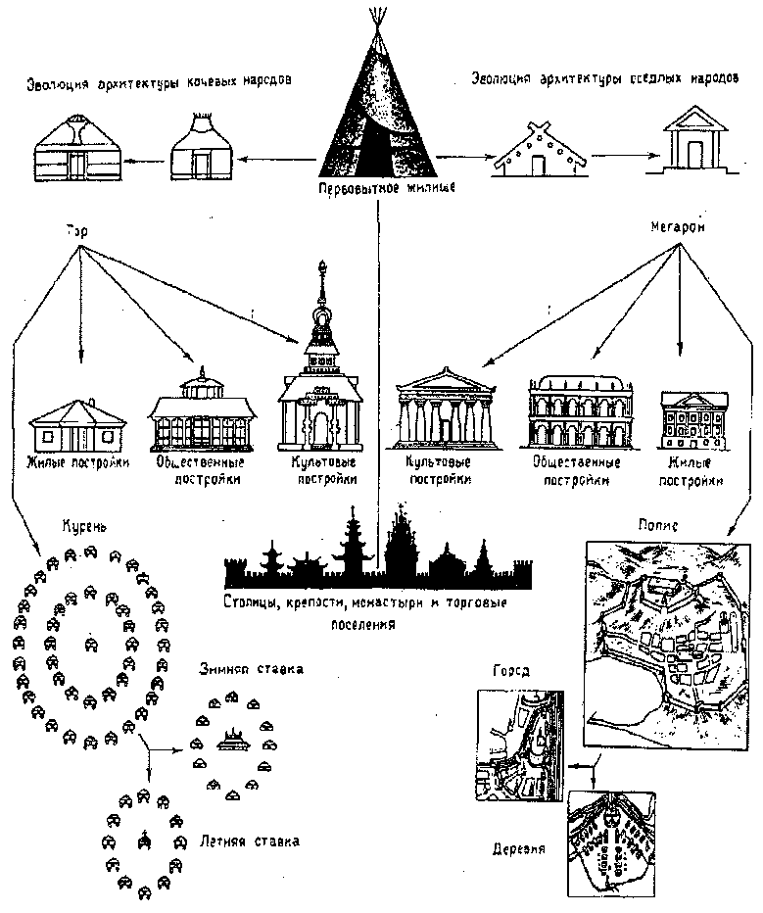
Рис.2 Кочевая и стационарная архитектура кочевых и оседло-земледельческих народов (по Д.Б. Пюрвееву)-вехи формирования Цивилизации Человечества.
. порождают изменение, спинирование элементов физического вакуума. В физике это явление еще называется эффектом геометрической формы.
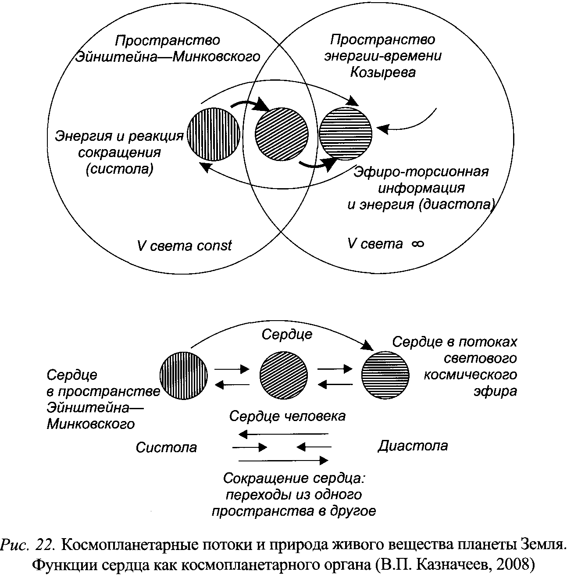
А торсионными преобразователями этих тонких физических полей, также использующими эффект геометрической формы на Земле были пирамиды, культовые сооружения, их символика и украшения, спирали и др. А законы, обуславливающие структурное положение и пространственное взаимоотношение различных объектов окружающего мира, относятся к ведущим космическим законам. Они несут в себе информационную программу построения и развития материи. Именно информация, сознание, мысль являются первоосновой нашего материального мира, его организующей силой. Они обеспечивают единство Земли с окружающим космическим пространством. Им подчиняются явления, происходящие в атмосфере, гидросфере, литосфере, и социо- сфере Земли. А это, к определению, компонент Солнечного торсионного вихревого поля, суть, обеспечения существования Цивилизации. Сдвоенная планетная система Луна-Земля – сложно- организованная природная система, со своим планетарным путем развития среди родственных планетных тел Солнечной системы, объединенных единой энерго- информационной средой и источником потока чистой энергии - Солнцем. А Солнце охватывает своим магнитным полем всю систему планет, что позволяет осуществлять двухстороннюю регулируемую связь в энергоинформационном обмене.
Земля имеет чувствительную магнитосферу, электрически заряженную ионосферу, чувствительное устройство определения положения тела планеты (оси вращения) относительно Солнца. Этим устройством являются сдвоенные радиационные пояса в экваториальной плоскости в ионосфере. На коре планеты расположена активная система рецепторного типа - биосфера, гидросфера, горы. Планета поддерживает постоянные (в узком диапазоне величин) параметры давления, температуры, влажности, электрических и магнитных полей. А изменением своей мгновенной скорости вращения, наклоном оси вращения шара планеты чутко отслеживает все вариации влияния Луны, энергетической активности Солнца и соседних планет, состояние своего магнитного поля. Рост и развитие тела планеты идут в рамках электромагнитной динамической модели развития. Земля сжата у полюсов и растянута в плоскости экватора. На экваторе преобладают силы электрического характера, а на полюсах- магнитного, что говорит о дипольном строении планетного тела. А такая структура свойственна всем живым формам материи.
Все планеты Солнечной системы, имеющие названия мужского рода ( Марс, Юпитер, Сатурн, Уран, Нептун, Плутон, Меркурий) как и Земля со своей спутницей Луной, вокруг своей оси вращаются вправо, и только Венера с названием женского рода - вращается влево. А законы вращения планет формируют дипольное строение планетного тела. . Как выясняется, связанные с этими законами вращения , поверхность образования всех планет земной группы Солнечной системы, и большинства спутников Юпитера, также характеризуется широким распространением характерных кольцевых структур (кратеров). Причем, последние часто окружены системами дугообразных или подобных параллельных гряд. На Земле, к подобного рода круговым образованиям, отнесены древние кольцевые структуры, возникшие в результате роста куполообразных поднятий и последующего проседания их центральных частей. Наиболее глубокие кольцевые структуры отмечены на Луне и Меркурии, на Марсе - менее глубокие, а на Венере - самые неглубокие. Это связано с возрастом планет и влиянием атмосфер, и с более интенсивным развитием вулканизма на них . А количество круговых кратеров на единице поверхности, служит показателем относительно возраста рельефа планеты. А материя нашей Солнечной системы, прежде чем достичь сегодняшнего уровня развития, эволюционировала многие триллионы лет в различных частях нашей Галактики и Вселенной. И наша материя-живое вещество, пройдя все эти стадии развития материи Галактики и Вселенной от космического вакуума, пылевых туманностей, черных дыр, планет и комет до сегодняшней стадии развития, -хранит в нашей информационной матрице всю эту память в законсервированном виде.
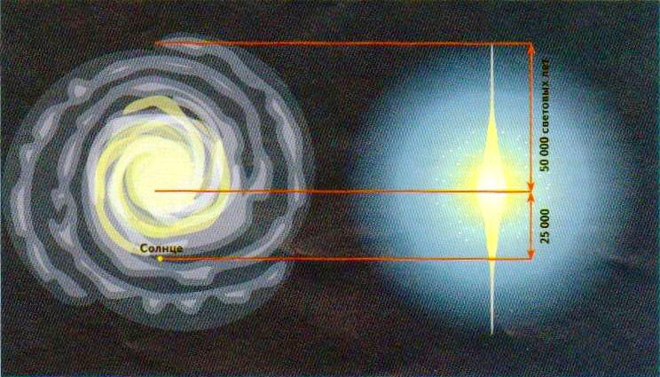
Рис.3.Наша Галактика Наша Галактика отно- сится к спиральным. А в этих самых спиральных ветвях смежных галактик обычно происходят явно бурные процессы, которые активно порождают мощное излучение. Наше Солнце находится в относительно спокойном месте смежной Галактики и явно не испытывает интенсивного катастрофического влияния космической активности.)

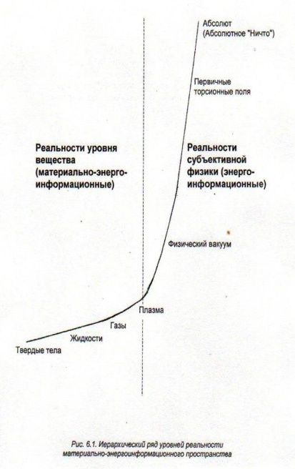
Наше Солнце многократно рождалось и умирало, превращаясь в «черную дыру» (большой, но конечной массы и плотности), и снова рождалось. И на каждом этапе своего развития наша звезда Солнце формировало планеты, и всегда по одной и той же самонастраивающей-щейся матрице. То есть, планеты и все живое на предыдущих солнечных этапах имели похожие характеристики, но на более низком уровне развития. .Следуя этой матрицы, наше Солнце, одну за другой творило Планеты, которые расходились от светила постепенно, и по эволюционной спирали, подобно кругам на воде, уходили на дальние орбиты. Чем дальше планета от Солнца - тем старше. Через определенные промежутки времени, примерно в пять миллиардов лет. На них и спутниках планет –гигантов по очереди возникала и погибала жизнь. Возникала, когда каждая из планет оказывалась в благоприятном, отведенном для ее существования биосферы пространстве, довольно узком, по космическим меркам. Именно там, где сейчас «витает» наша Земля, - на третьей орбите. Предыдущим перед нами был Марс. И, найденные американскими марсоходами следы воды, а значит и возможность существовавшей некогда жизни на Марсе, косвенно подтверждают эту идею , А если так, то по нашим же расчетам, последовательно оазисами жизни и цивилизации могут стать соответственно, Венера и Меркурий. А со временем, когда уже безлюдная Земля удалится от Солнца, то последующие за ней планеты соответственно, по очереди перейдут на третью орбиту - в зону жизни. В этой истинной картине, отражающей космические законы развития, только начинающей открываться нашему мысленному взору,- человек и все живое прошло многопланетные стадии эволюции от низшего к высшему в пределах Солнечной системы и Галактики. И так до тех пор, пока мы не оказались на Планете -Земля. Но прежде чем родиться как земляне, мы, как и на предыдущих планетных этапах, по кругу повторяли в краткой и быстрой форме все планетные и биологические ступени развития. И в данном случае лишь многопланетные этапы эволюции объясняют возникновение и усложнение всех видов, живущих на Земле, по уровню иерархии стоящих одновременно как на низших ступенях развития так и на высших. Так же, как планеты вращаясь замещают друг друга, так и уровни жизни последовательно сменяли ступени развития, и одновременно замещались другими уровнями, постепенно создавая все имеющееся сегодня многообразие жизни. И так проходил многопланетный торсионный процесс развития, пока на вершине эволюционной пирамиды не возник человек. Но прежде чем жизнь заново возникла на планете, которая замещала ушедшую, она в краткой и быстрой форме всегда повторяла предыдущие торсионные планетные этапы развития. существующих видов биосферы. Это означает, что все вымершие в различных древних палеопериодах виды ( в том числе динозавры, виды растений и животных и многое другое) не были самостоятельными видами, а являлись своего рода палеоэмбрионами всех ныне существующих видов ( в том числе и человека), Поэтому палеонтологическое прошлое Земли -это есть огромный эмбриогенез всех ныне сохранившихся животных, и многое другое, и являются -свободно живущими торсионными палеозародышами, а не тупиковыми ветвями эволюции

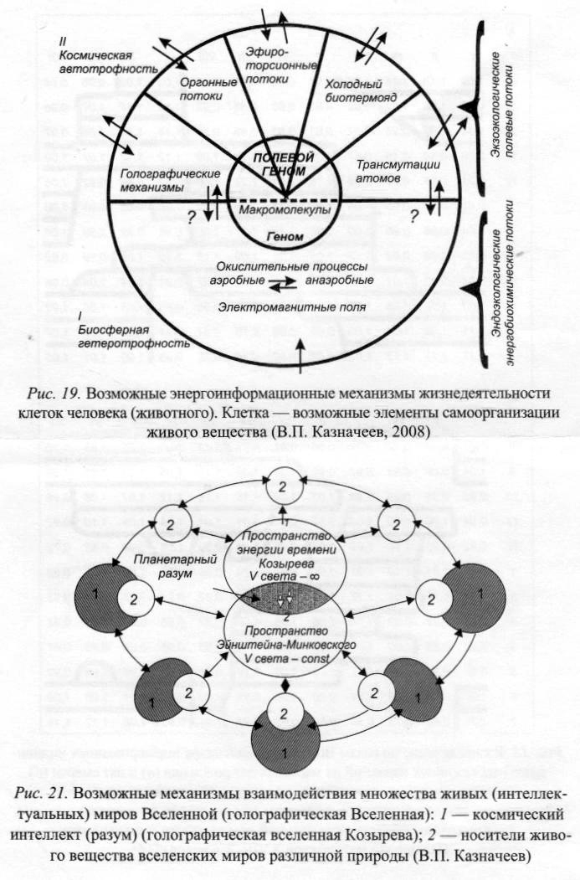

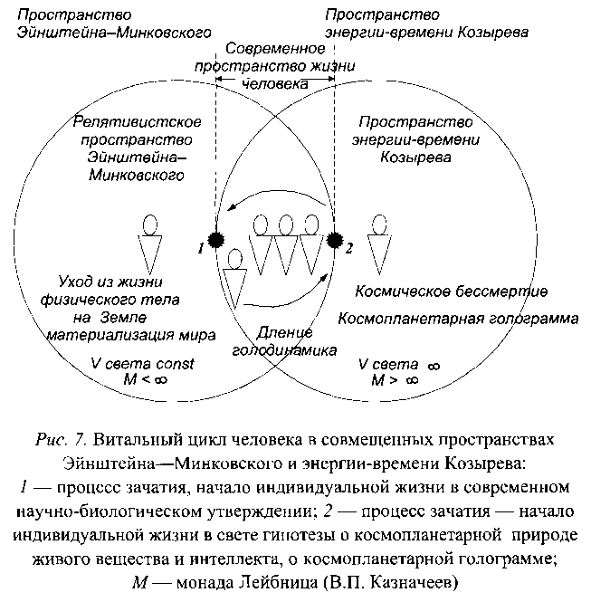
И мы, действительно много раз переживали «концы света», связанные с торсионным уходом планеты обитания на другую орбиту. Но именно так, а не каким-то другим образом. И постепенно, человек, а именно мы и все живое, поднимались с одного планетного этапа на другой, более высокий уровень развития. Оставляя следы своей жизнедеятельности на покинутых нами планетах, их спутниках, нами же превращенных в космические кладбища. Не предупреждают ли об этом и нас следы нашей жизнедеятельности на покидаемой со временем нами Планете Земля -безжизненные пустыни и мегаполисные заселения? . . . Итак, в истории нет ничего, чего не было раньше, и то, что было, - сбудется вновь. И действительно, история повторяется, но повторяется не один к одному. Всегда появляется элемент новизны. Причем, чем дольше накапливалась торсионно информация на этапе предыдущем , тем быстрее она реализуется на следующем. Сравним, четыре миллиарда лет криптозоя, давшие лишь беспозвоночных. И всего 0,5 миллиарда лет от начала кембрия до наших дней, буквально «взорвавшихся» бесчисленным разнообразием видов. Ведь мы и сами в своем торсионном развитии повторяем весь миллиардолетний эволюционный путь живых организмов. Когда ускоренно проходим в утробе матери все этапы программы. Зародыш сначала похож на моллюска, затем на рыбу, на земноводное и уж только потом - на человека. И после рождения человек продолжает в себе нести память об эволюции. Итак, строго торсионная упорядоченность Мироздания и жизни в нем свидетельствует о наличии четкого плана, который мы назвали матрицей информационной , или записанной информационной программой развития торсионных полей. . «Солнце пульсирует, и биение пульса нашей древней звезды передается и Земле. И, конечно, ее биосфере, всему, что движется, дышит, размножается и греется в солнечных лучах. Биосфера так же, как и неживая природа, в полной мере испытывает на себе циклическое дыхание Солнца» -пишет А.Л. Чижевский. Иными словами, человек-существо космического порядка, тесно связанное космосом, его лучами, потоками, полями. Он получает энергию не только из космоса, но и от своей планеты, от животных и растений, от других людей и т.д. Существуют законы преобразования этой энергии. Одни преобразовывают ее в положительную, светлую, спасительную социальную энергию, другие - в отрицательную, агрессивную, т.е. человек является аккумулятором и трансформатором получаемой энергии. . Околоземное пространство, как информационное поле слоисто - биосфера, ноосфера, психосфера. Психосфера вливается во Вселенское сознание и, чем больше духовность землян, тем большее влияние оказывает психосфера на Вселенское сознание. Вселенское сознание или тонкий мир (непроявленный) более сложен, чем проявленный. А основа мира - сознание, носителем которого выступает спино-торсионное поле. Слова, мысли, поле. Слова, мысли-торсионы, творящие явления мира. Мысль рождается и о ней знает весь мир. Мир имеет в своей основе сознание (спино-торсионное поле) и больше ничего, а все остальное - части проявленного сознания. . А реалии вращения поставили на повестку вопрос о кардинальном пересмотре форм и способов месторазвития, системы ценностей, и смыслов бытия этих сообществ. Об этом же говорил В.И. Вернадский, давая определение биосфере: «Вещество биосферы пронизано энергией, источник которой располагается за пределами биосферы в космическом пространстве. По сути, биосфера может быть рассматриваема как область земной коры, занятая трансформаторами, переводящими космические излучения в действенную земную энергию-электрическую, химическую, механическую, тепловую и др. Мы слабо еще осознаем, что разрушать нашу систему, уничтожить Землю можно не только механическим воздействием, но и информационно-энергетическим, наполняя психо-эмоциональную среду отрицательной, агрессивной энергией. Ведь торсионные поля имеют свойства информационного характера, они передают не энергию, а только информацю. Положительная информация, добрые слова, мысли, действия порождают торсионные волны правого кручения, отрицательные, негативные слова, мысли, действия-волны левого кручения. Скорость вращения торсионных вихрей меняется в зависимости от информации (говорят: «негативная, тяжелая мысль» или «радостная, легкая мысль»). Мысли -это сгустки микролептонов в торсионном поле, мы ощущаем их как образы, идеи. Ведь для торсионных полей нет ограничения во времени, сигналы объектов могут восприниматься из прошлого, настоящего, будущего.Доказательство этого положения находим в астрофизических работах Н.А.Козырева, когда он по положению звезд в пространство-времени считывал информацию с прошлого, с уже произошедших дел, или с будущего, с еще не произошедших дел, но записанных в информационном поле как программа будущего. Именно так ясновидящие считывают информацию с прошлого, с уже произошедших дел, или с будущего, записанных в информационном поле как прогноз Ведь ноосфера Вернадского стала реальностью, и социальной основой ее являются мысль, сознание. Если они пропитаны агрессией, злобой, ненавистью, то в итоге нарушается природное равновесие, приводящие к катаклизмам. . .А в истории человечества известны сокрушительные геологические катастрофы Как рассматривали выше, наблюдения показывают, что многие из них четко связаны с социальными причинами- падением нравственных, этических устоев общества. Например, начало краха язычества, замещение его христианством в Древнем Риме (1век) ознаменовались извержением вулкана Везувия, гибелью богатых городов Помпея и Геркуланум. Двадцатый век отличался спадом творческой и философской мысли, постепенной духовной деградацией. Это не замедлило сказаться на интенсивности и частоте природных катастроф. События нашего времени служат ярким примером взаимосвязи человека с окружающей природой. Они являются убедительным подтверждением того, что человеческая мысль, лишенная этических норм, становится источником несчастий. Об этом ярко свидетельствует военная хроника событий, произошедших в последние два десятилетия на территории России и стран СНГ. .
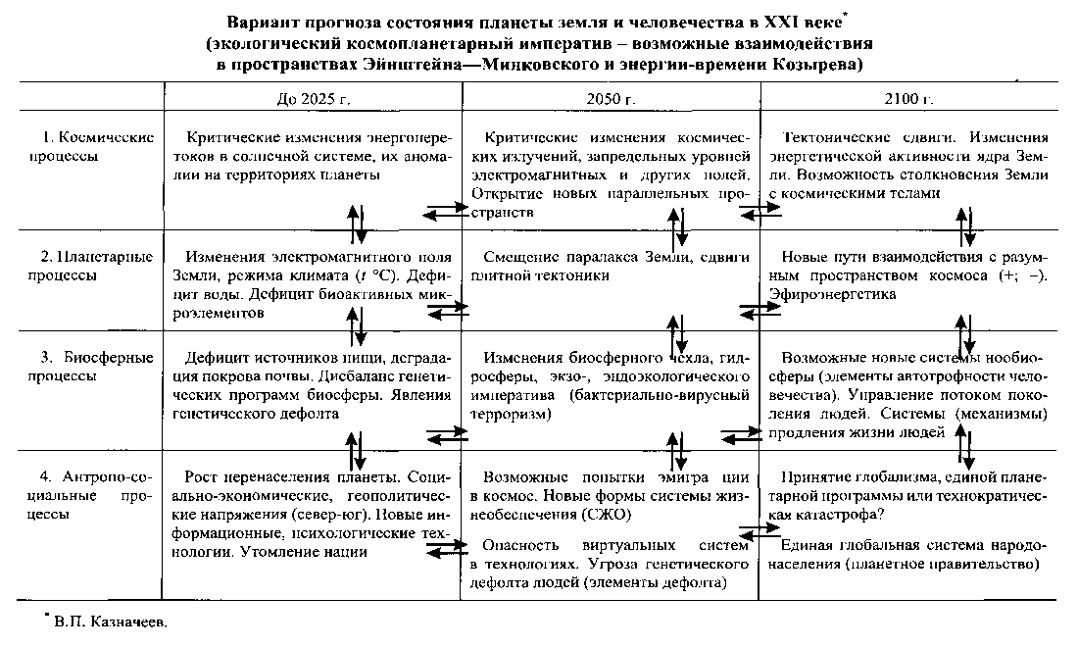
Рис.6 Прогнозная таблица В.П. Казначеева

. . Торсионная теория мироздания предполагает непрерывное накопление информации во Вселенной, ее мгновенное распространение и возможность считывания разумным существом в любой точке космоса. Более того, по законам голографии любая материальная микроскопическая структура содержит и позволяет воспроизвести информацию обо всем Мире. А человек-космическая голограмма: в нем уже содержится вся информация о Вселенной. Это вполне соответствует древней идее о том, что в принципе любая точка Вселенной содержит -хотя и в сжатом виде -информацию обо всех своих сущностях и даже обо всех происходивших когда –либо событиях. Все это означает, что судьбы Человечества, без сомнения, не только в зависимости от Вселенной, но и от самого Человека. И когда говорим о спино-торсионном воздействии, которые могут поляризовать области пространства нашего грубого материального мира определенным образом, как следствие возникают гео-био-природно-техногенно-космические, а в целом для человека социо-патогенные зоны информации, которые определенным образом влияют на среду.
В основу Концепции Мегапроекта «Великое Сокрестие Континентов- как Стратегическая модель Космопланетарной интеграции Планеты» (раздел из которой представлен), разрабатывался 40 лет Международной группой Независимых ученых Мира ЮНЕСКО: (А.П. Окладников, В. Хайсиг, Ф. Лигети, О. Латимор, Святослав Н. Рерих, В. Дыновский, Н.Н. Моисеев, Л.Н. Гумилев, Бимбаев Ринчен, Славий-Г. Дончев,Тур Хейердал, Чингис Айтматов, Б.Н.Ласкорин, В.П. Казначеев, Г.М. Гречко Б.А. Ибраев, Д.Б. Пюрвеев, А.Н. Дмитриев, В.Л. Дятлов, позже вошли Б.В. Оськин, В.И. Плохов, А.Е. Акимов, Г.И. Шипов, А.Ф. Охатрин, Р.Д. Мухамедьяров и др.) положен новый научный аппарат доказательств справедливости эмпирических обобщений академика В,И.Вернадского о «космичности, всюдности, вселенскости, вечности и безначальности жизни».
А процесс образования ноосферы будет протекать постепенно, и очевидно, человечеству понадобится время,чтобы системно объединиться для завершения преобразования среды ноосферной из биосферы. Ведь ноосфера-новое состояние биосферы, преобразованной разумной ,сознательной деятельностью Человечества. Изменение облика Земли, активизация антропосистемы и научной мысли как мощной геологической силы в сторону увеличения роста свободной энергии биосферы, и организованности ноосферы, высокая координация сознательной, эволюционно –организующей роли человека. Естественно начавшийся закономерный процесс общепланетарной интеграции Планеты и определил п образование векторного центра узла дальнейшего биосферного структурообразования ее развития на Земле-Великое Сокрестие Континентов, соорганизованного геополитического ядра из стран, регионов на трех объемно пространственных уровнях биосферы: на земном околоземном-биосферном, и космическом-ноосферном, обединяющих Евразийский и Американский суперконтинеты. И хотя на сегодня «Великое Сокрестие Континентов как Стратегическая модель космопланетарной интеграции Планеты», еще не получила своего официального статуса в Мировом Сообществе, она, практически, уже стала реальностью, став теоретически Глобальным ориентиром целенаправленного Видения и Вектором космопланетарного развития Планеты.
Ведь изучение биосферы, «планетной формы организации жизни, связанной с космической организованностью», присущих биосфере «непреложных числовых зависимостей явлений астрономических и биологических», Вернадский считал прологом «эры точных знаний о природе, человеке, истории», которая несет в себе революционный научно-технический потенциал преобразований биосферы в ноосферу. И все отчетливее ощущается потребность в науке, о которой полвека назад говорил В.И.Вернадский « как о равноправном объединении большого числа фактических данных, получение которых требовало в свое время дифференциации научного знания в рамках узкой специализации». А составленная впервые в мировой практике пространственно-хроно-математическая мегапроект-Модель «Великое Сокрестие Континентов», составленная Международной группой Независимых ученых Мира- попытка сделать первый реальный шаг целостного видения науки в направлении точного естествознания. И не случайно Декларация о начале практической реализации этой Концепции была подписана Генеральным Директором ЮНЕСКО доктором Федерико Гонзалес Майором 15 мая 1999 года. .

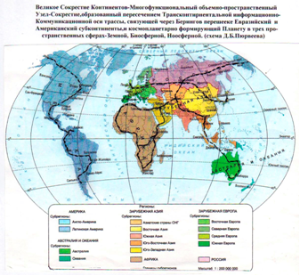

А ведь пути к научной истине первопроходцев были и есть сложными и тернистыми. Ведь в истории мировой культуры и науки, включая и российскую, много величайших идей и открытий с трагической судьбой. Когда на взлете нового видения сложившиеся, утвердившиеся гипотезы или парадигмы отрицают вероятность или возможность откры-тия в природе новой реакции или нового свершения событий.Об этом писал Вернадский указывая, что на волнах научной мысли и практики роль отдельных ученых (иногда оди-ночек, имеющих новое видение, погружается, как бы смывается волной современности). И лишь«следующая волна возносит это новое явление, новое открытие до глобального его внедрения в науку, практику и культуру».Именно к таким свойствам и к таким особеннос-тям нашей истории мы относим роль,личность,духовность,научное творчество,устремлен-ность, первопроходство Н.Ф. Федорова, Д.И. Менделеева,В.И.Вернадского,Н.И. Вавилова К.Э. Циолковского, А.Л. Чижевского, Н.А. Козырева, А.Л. Яншина, В.П. Казначеева, Н.К. Рериха, Л.Н. Гумилева, А.Ф. Охатрина и др. . А также первопроходцев-соотечественников, в неимоверных условиях нашего времени идущих к Мегапроекту: Л.Н.Гумилева-с его великим учением «Этногенез и биосфера Земли», С.Н. Рериха--представляющего наследие Рерихов как целостное явление Мировой культуры, В.П. Казначеева -основоположника учения о природе живого вещества интеллекта на планете Земля, А.Н. Дмитриева и В.Л. Дятлова -основателей учения о аномальных явлениях в природе и неоднородного поляризационного физического вакуума, Д.Б. Пюрвеева -автора теории Кочевой Цивилизации , как закономерной составной торсионной основы развития Мировой Цивилизации, А.Е. Акимова и Г.И. Шипова -основателей физики торсионного поля и теории физического вакуума, А.Ф. Охатрина родоначальника Микролептонной теории физики, В.И. Плохова- с его «Моделью движущейся реальности», Б.В. Оськина-с его новаторским проектом ГОК (Глобальная Обитабельная Конструкция), Р.Д. Мухамедьярова- с его новой Космической технологией: «Око Земли»-аэрокосмическая система Мониторинга, и др.
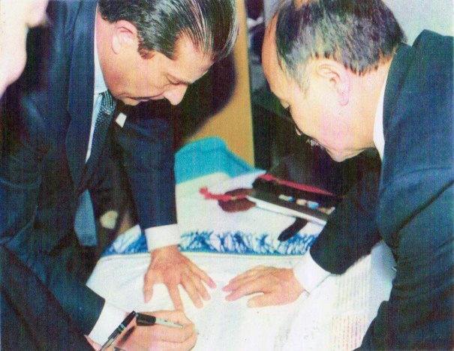
Фото 7. Генеральный директор ЮНЕСКО доктор Федерик Гонсалес Майор и Руководитель Мегапроекта академик Д.Б.Пюрвеев подписывают 15 мая 1999 года Декларацию о начале практической реализации Мегапроекта «Переход Биосферы в Ноосферу-Великое Сокрестие Континентов»

Итак, новая космическая технология энергия-времени Козырева, в основе которой лежит торсионная энергия поля, позволит Человечеству научиться управлять Временем и Пространством, что позволит существенно замедлять процесс старения организма человека, связанное с появлением новыми полями гравитации. Ведь мы несем ответственность не только за планету, но и за сохранение вселенских миров, продолжая идеи К.Э. Циолковского, выискивая пути в цивилизации Космоса, космические цивилизации с разумностью, которая существенно отличается от интеллекта планетарного населения. Без освоения голографического пространства Козырева, освоение ближнего и дальнего Космоса невозможно. В космических кораблях, где может формироваться пространство энергия-времени Козырева (эфиро-торсионные потоки) , интеллект и организм космонавтов будет надежно сохранен, сложившимися законами гравитации. Что касается формирования гармонично развитой личности ноосферной цивилизации, этот раздел модели показывает, что ученые и деятели культуры разных стран не раз предлагали различные пути совершенствования личности и человеческого общества, невостребованные временем. Опыт, накопленный в этой области, позволил родиться на свет идеи нового гармонически развитого человека эпохи космоноосферной интеграции Планеты. В связи с этим, необходимо срочное и глубокое нравственно-этическое преобразование норм, антропных законов, которые будут свершаться уже на Земле.
В Новосибирском МНИИКА, где находится Сибирский научный Центр под руководством академика В.П. Казначеева ,уже начали конструировать и моделировать устройства, позволяющие помещать человека в пространство энергии-времени Козырева, где есть прошлое, настоящее и будущее в едином астрономическом сгустке, где энергия- времени распространяется мгновенно. Изучение человека и биосферных образований в новых условиях переносится на другой уровень научных парадигм, что потребует, в свою очередь, пересмотра общепринятых законов Ньютона, и более того-теории Эйнштейна. Будет найден новый способ перемещения в межпланетном пространстве, благодаря внедрению энергии-времени Козырева, что поможет в несколько раз сократить время полета космонавтов к другим галактикам и звездам. Новая космическая технология энергия- времени Козырева позволит человечеству научиться управлять Временем и Пространством, что позволит существенно замедлять процесс старения организма человека. Мы движемся от физической голограммы Эйнштейна-Минковского к виртуальному миру, который может изменить ход индивидуального и интеллектуального развития поколений, углубив в компьютерные и более сложные системы планирования и управления, но там нет другой стадии голографическго мира-мира голограммы Козырева. Эта голограмма совмещает, объединяет и пространство Эйнштейна-Минковского. Голографическая программа Козырева состоит в том, что там нет физического времени- прошлого, настоящего и будущего – и это освобождает мыслительный процесс от необходимости последовательности и зависимости этапов мышления. По существу, эта голограмма не виртуальная, а голограмма объемного непосредственного восприятия неизвестной части космического элемента живого или косного или вселенского мира. Это открытие нового вида физического взаимодействия и разработка оригинальной научной картины мира, в которой течение времени предстает как физический процесс, обеспечивающий поддержание жизни во Вселенной. Согласно этой теории Н.А. Козырева, небесные тела (и планеты, и звезды) представляют собой машины, которые вырабатывают энергию, а «сырьем для переработки» служит время. По-видимому, и в межнациональных отношениях, во взаимодействии культур в области искусства, живописи, музыки, архитектуры, в области техники, математики, особенно физики и тонких исследований в наномире, нанопространстве все настолько сложно меняется, что мы входим в новый мир энергии-времени Козырева, и тогда Континуум найдет соотношения выживания планеты с ее противоречиями. Либо Планета пойдет по линии доминировании силы, вертикальной власти, так называемых суверенных демократий и будет накапливать суицидное состояние. Соответствует ли эта парадигма масштабам космопланетарного пространства и реального голографического вселенского пространства, куда физически (с помощью приборов, соответствующих технологий, интернета), мы переносим те или иные живые организмы (в данном случае речь идет о людях, космонавтах).

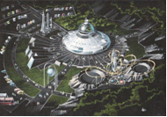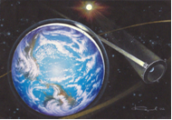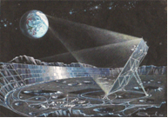
Рис.1 Рис.2 Рис.3
Рис.1 Космоцентр для формирования нового Космического Сознания (Авторы: Пюрвеев Д.Б.-Руководитель проекта,Козлов И.А.Ухабова В.И. Стромский И.В., научный консультант летчик-космонавт СССР Гречко Г.М.).
Рис.2 Космоэкологический превентивный проект защиты и укрепления озонового слоя атмосферы (авторы: Пюрвеев Д.Б.-Руководитель проекта, Ласкорин Б.Н., Соколов А.С., Реш Г.Ф., научный консультант летчик-космонавт Макаров О.Г.)
Рис.3 Зеркала Козырева как концентраторы новых энергоемкостей космических энергий (авторы: Казначеев В.П. - руководитель проекта, Пюрвеев Д.Б.,Трофимов А.В., научный консультант –летчик-космонавт СССР Макаров О.Г.)

А первые генераторы торсионных полей появились в нашей стране в конце 80-х годов прошлого века. Они еще несовершенны, но уже работали и продолжают работать, причем, только в России. Они еще интересуют нас, пока как источники принципиально нового вида энергии. А ведь то, что мы уже знаем о торсионных полях, свидетельствует об их огромной энергии, которая может доставляться без потерь. Россия в настоящее время-единственная страна, обладающая принципиально новой технологией, которая может осуществить переворот, практически, во всех научно-практических, промышленных, космических и других сферах деятельности Человечества на Земле, а самое главное-это новая сфера космического сознания, новую методологию, которое выводит сознание Человечества на новый этап его эволюции- космопланетарное. Ведь В.И. Вернадский, когда подытожил эволюцию сознания Человечества на Земле на сегодня – как явление геологическое, т.е. целостное осмысление жизни человека на Земле как космогеологическое явление в структуре Земли.
А смена научной парадигмы ,как констатирует Г.И.Шипов, неизбежно влечет за собой не только новые способы передачи информации, создание материалов с необычными свойствами, эффективную энергетику и методы поиска полезных ископаемых, но и новые средства передвижения, использующие управляемые поля и силы инерции.
Так, только за последние 20 лет Российским ученым удалось разработать комплекс прорывных технологий во всех отраслях науки, народного хозяйства- торсионная энергетика с КПД 400% Ю.В.Потапова, транспорт, связь, коммуникации, производство конструкционных материалов ХХ1 века, торсионная геология и геофизика химическое производство и сельское хозяйство, экология, утилизация отходов атомного, химического производства, очистка территорий от радиоактивного загрязнения..
Все существующие модели торсионных двигателей, по теории Г.И. Шипова, конструктивно выполнены так, что их основой служит вращение каких-либо сред: твердых тел, жидкостей, газов и др. Вращение сред является источником управляемых сил инерции, действующих на центр масс транспортного средства.. Изменяя параметры вращения «рабочего тела»,мы меняем скорость и направление движения центра масс всей системы. Впервые устройства транспортных средств, использующих торсионные двигатели были предложены В.Н.Толчиным еще в 1967 г., и были названы им инерциоидами.
Отличительной особенностью транспорта торсионным двигателем является отсутствие внешней опоры или реакции отбрасываемой массы, присущих всем современным транспортным средствам. Как следствие этого новый транспорт с торсионным двигателем не будет иметь колес, крыльев, пропеллеров, ракетных двигателей, винтов или каких-либо других приспособлений..В результате возникает универсальная возможность для передвижения по твердой поверхности, по воде, в воздухе, под водой, в космическом пространстве без вредного воздействия на окружающую природную среду. Особенно наиболее экономично торсионный двигатель проявит себя при движении в космосе- это будет космический транспорт нового поколения Нами разработан такой новый тип универсального летательного аппарата, где в комплексе решаются проблемы энергетики, скорости и гравитации, в отличии от технологически «устаревающего» поколения ракет и шатлов.
Ведь этот тип космического транспортного средства с торсионным двигателем будет способно зависать над Землей на любой высоте, свободно парить, почти мгновенно менять направления движения. Подобные транспортные средства не нуждаются в запускающих устройствах, посадочных полосах, аэропортах. Они с легкостью будут достигать скоростей, близких к скорости света. Более того, уже сейчас теоретические разработки указывают на возможность преодолевать как расстояния, так и время путем изменения топологических свойств пространства-времени. Изобретены и изготовлены уже рукотворные « летающие тарелки», работающие на торсионной технологии. А развитие торсионных транспортных средств и источников энергии дает возможность понять физические принципы межзвездных перелетов и устройств НЛО.
И. наконец, новая торсионная информационная медицина 3-го тысячелетия - новая альтернативная, профилактическая, немедикаментозная, нетоксичная, высоко- эффективная, инфорационно-вибрационная Медицина ХХ1 века, у истоков формирования которой стоял родоначальник Микролептонной теории поля академик А.Ф. Охатрин.
А энергию можно черпать «ниоткуда», из пространства, из физического вакуума. И как считает академик Е.А.Акимов «только из пространства физического вакуума можно извлечь энергию, достаточную для энергообеспечения всего земного шара в течении 10 лет». А источник энергии-информация, лептоны, которые при потреблении не уменьшаются, а «размножаются»увеличиваются многократно. Это еще одно удивительное свойство тонких физических полей. А развитие торсионных транспортных средств и источников энергии дает возможность понять физические принципы межзвездных перелетов и устройство НЛО. Академик Е.А.Акимов считает, что Россия еще долго будет лидером торсионных технологий, что изменит в мире все системы социально-экономичес-ких, геополитических, отношений, а также проблемы международной безопасности. Именно России суждено ввести Мир в новую мировую эпоху, и на основе торсионных технологий будет разрешен назревающий энергетический кризис на Земле.
Космистское миропонимание вооружает человека осознанием своей исторической миссии и ответственности на том отрезке общественного развития, с которым связана его собственная судьба, но от которого -в соответствии с личным вкладом каждого -зависит также и судьба последующих поколений. Он- носитель и хранитель материального и духовного богатства, выработанного предшественниками. Он- связующее звено между прошлым и будущим. Он, наконец, не просто представитель своего народа и своей эпохи. Он- планетарное и солярное существо (жизнь на Земле невозможна без Солнца, существо космическое, связанное множеством неразрывных и не до конца еще выясненных нитей со Вселенной. Вселенной, горизонт которой-бесконечность, а прошлое и будущее-вечность.
Президент Международной Ассоциации «ПВМЧ» ЮНЕСКО,
Руководитель Международной Группы Независимых ученых Мира,
Автор Концепции и Руководитель мегапроекта «Великое Сокрестие Контингнтов»,
Действительный член Российской Академии Космонавтики им.К.Э. Циолковского
академик Джангар Бадмаевич Пюрвеев
Литература:
1.Казначеев В.П. Здоровье Нации, культура, футурология ХХ1 века. Сборник статей 2007-2012. Новосибирск. ЗСО МСА
2.Казначеев В.П., Михайлова Л.П. Сверхслабые излучения в межклеточных взаимодействиях. Новосибирск: Наука, 1981
3.Казначеев В.П. Мысли о будущем. Интеллект. Голографическая Вселенная Козырева.
Новосибирск. Сибирское Научное издательство. 2008.
4.Дубров А.П. Когнитивная психофизика. М.-Берлин.2006.
5.Вернадский В.И. Биосфера и Ноосфера. М. 2004.
6.Чижевский А.Л. Земное эхо солнечных бурь. М. Мысль. 1976.
7.Циолковский К.Э. Воля Вселенной. Неизвестные разумные силы. Алма-Ата.1992.
8.Козырев Н.А. Избранные труды. Л. Изд-во ЛГУ. 1991
9.Пюрвеев Д.Б. Архитектура Мироздания. М. 2006.
10.Пюрвеев Д.Б. Казначеев В.П. Дмитриев А.Н. Космопланетарная Интеграция Планеты. М.2009.
11.Пюрвеев Д.Б. Ноосферное строительство Планеты Земля в Космическом пространстве.М.2011.

References:
1.Kaznacheev VP Health of the Nation , Culture , futurology HH1 century. Collection of papers 2007-2012 . Novosibirsk . SBV ISA
2.Kaznacheev VP Mikhailov , LP Super-weak radiation in cell-cell interactions. Nauka, Novosibirsk , 1981
3.Kaznacheev VP Thoughts about the future. Intellect . Holographic Universe Kozyrev.
Novosibirsk . Siberian Scientific Publishers . 2008 .
4.Dubrov AP Cognitive psychophysics . M - Berlin.2006 .
5.Vernadsky VI The biosphere and noosphere . Moscow, 2004 .
6.Chizhevsky AL Earthly echo of solar storms. M. Thought . 1976 .
7.Tsiolkovsky KE The will of the universe. Unidentified reasonable force. Alma Ata.1992 .
8.Kozyrev NA Selected Works. L. Leningrad State University . 1991
9.Pyurveev DB The architecture of the Universe. Moscow, 2006 .
10.Pyurveev DB Treasurers VP Dmitriev AN Cosmo Integration Planet. M.2009 .
11.Pyurveev DB Noospheric construction of Planet Earth in Space prostranstve.M.2011 .
СВЕДЕНИЯ ОБ АВТОРЕ:
1.Ф.И.О. Пюрвеев Джангар Бадмаевич
2.Ученая степень, ученое звание: Академик Российской Академии Космонавтики
3.Место работы, должность:
Эксперт Российской Академии Космонавтики, Президент Международной Ассоциации ЮНЕСКО «ПВМЧ», Руководитель Мегапроекта «ВСК»
4.Домашний адрес с индексом.: Москва, 107061, ул. Преображенский Вал, дом 4,кв.35
1.Jungar Badmaevich Purveev
2.Academic title
3.Expert Russian of the Academy Cosmonavts
4.Adress: Moscow, 107061, Preobragensky Val, 4,Apt.35

«Ноосфера.Общество.Человек»
journal «Noosphere.Society.Man»
"Noosfera.Obschestvo.Chelovek"

http://noocivil.esrae.ru/

